Midocean University
College of Management
Leader Name:
Each proposal will be evaluated according to the following evaluation criteria:
 | Accepted | Refused | Developed | Comment
- Research Cover |  |  | * | لا نكتب اشراف فالإشراف عام
- Research Title |  |  | * | اقتراح مزيداً من التحديد، ليشير إلى نوع معين من الخدمات أو فئة العملاء المستهدفة. مثال:  - "تحليل رضا العملاء عن جودة الخدمات المصرفية الرقمية في البنوك السعودية".  - "قياس رضا العملاء عن جودة خدمات الإيداع والقروض في القطاع البنكي بالسعودية".
- Introduction |  |  | * | المقدمة تحتاج الى مزيد من المراجع عن موضوع البحث
- Study Problem |  |  | * | في مشكلة البحث تكون عبارة عن جملة تقريرية وتوضح مشكلة البحث بدقة دون ذكر أسئلة البحث  على سبيل المثال "على الرغم من التحسينات المستمرة في القطاع البنكي بالمملكة، لا تزال هناك بعض التحديات التي تواجه البنوك في تحقيق رضا العملاء نتيجة لعدم تطابق جودة الخدمات المقدمة مع توقعات العملاء. تتضمن هذه المشكلة تأثير التجارب السلبية على ولاء العملاء، مما يدفع البنوك إلى بذل جهود إضافية لتحويل تلك التجارب إلى تجارب إيجابية واستقطاب عدد أكبر من العملاء  وجب التنبيه ان مشكلة البحث هذه على سبيل المثال يجب اعادة صياغتها وفقا لتعديل العنوان .
- Importance of The Study |  |  | * | يفضل ان تكون الأهمية علمية وعلمية ويتم توزيع الأهمية الموجود في هذه الفقرة الى هذين القسمين  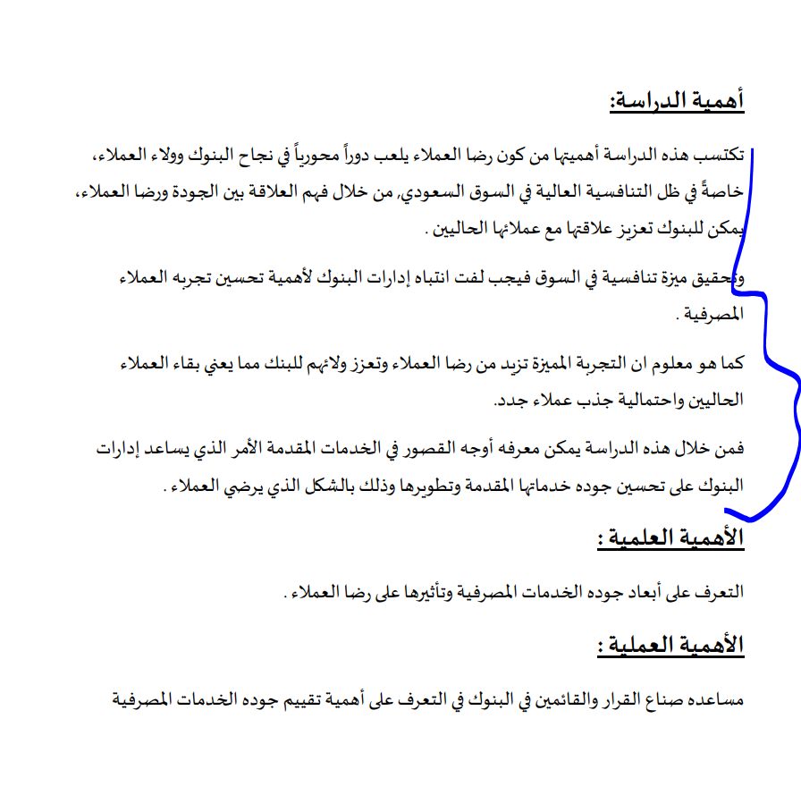
- Objectives of The Study |  |  |  | هذا الهدف ليس له علاقة بمشكلة البحث .. اما يتم التنويه عنه في مشكلة البحث  مع التنويه يجب تعديلها وفقا لعنوان البحث بعد تحديد المتغيرات  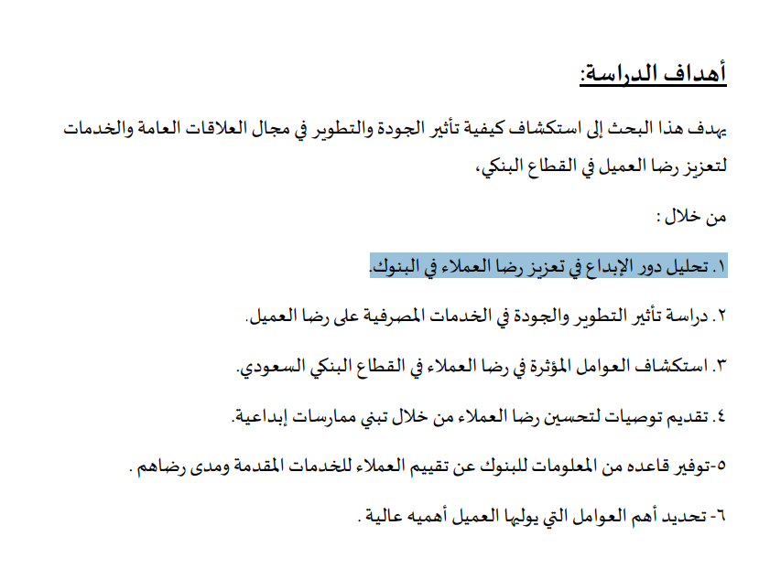
- Study Questions |  |  | * | تعدل وفقا للعنوان
- Theoretical Framework |  |  | * | يجب ذكر اطار النظري الخاص بالدراسة و الدراسات السابقة المرتبطة بموضوع البحث هنا و توثيقها وفقا لقواعد APA مع ذكر تعقيب عليها وكيفية الاستفادة من هذه الدراسات في هذا البحث وما الجديد الذي سوف يقدمه البحث
- Theoretical Premises of Study |  |  | * | يجب تحديد النظريات التي سوف يتم الاعتماد عليها في البحث
- Research Methodology |  |  | * | يجب تحديد المنهج بدقة  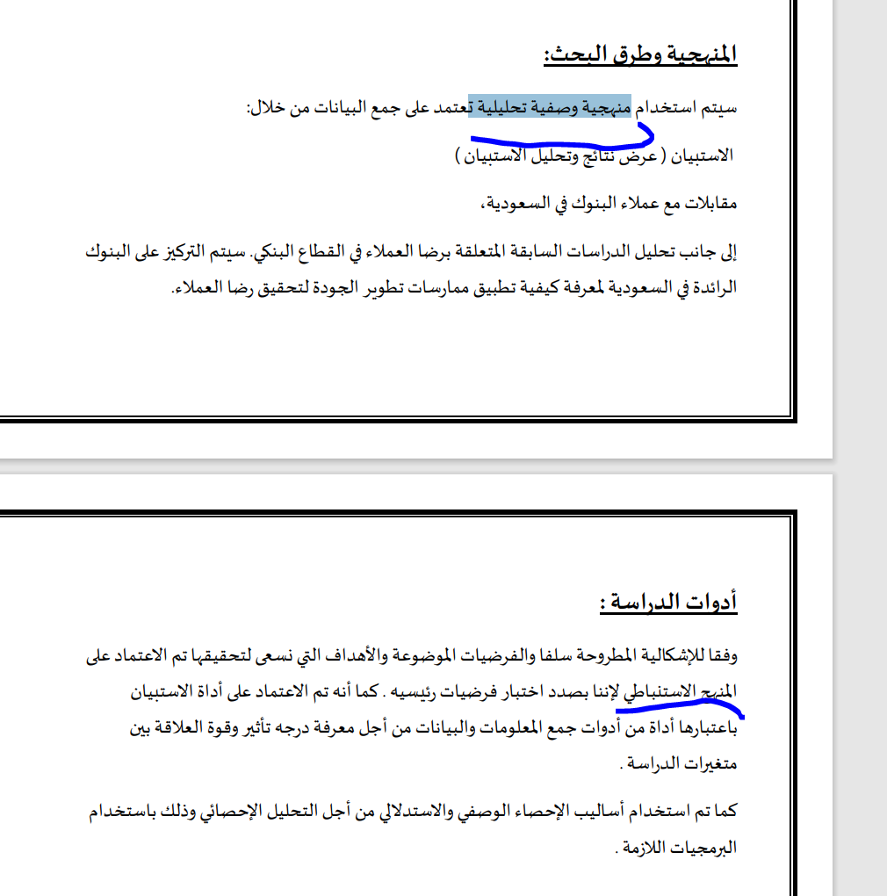
- Study Tools |  |  | * | يجب تحديد الأدوات البحث وكيفية استخدامها داخل البحث
- Fields of Study | *
- List of The References and Preliminary Resources |  |  | * | يجب ذكر أسماء الكتب والمراجع والأبحاث التي تم الاعتماد عليها وتوثق وفقا لقواعد APA
- General Comments (Optional) | الموضوع جيد ولكن يرجي استكمال البحث وتنفيذ التعديلات


